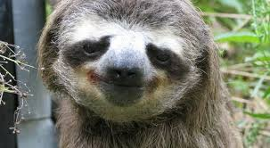  Bok! Moje je ime Nick. Moja priča počinje na Badnjak pokraj jedne ceste. | 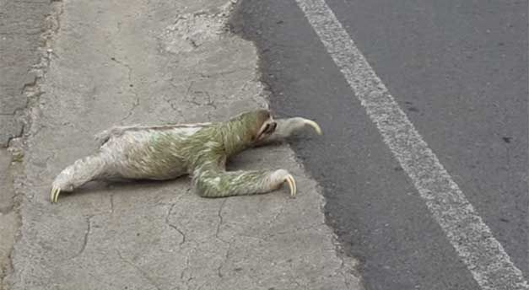  Moja je mama krenula u potragu za hranom, no sve je pošlo po zlu.
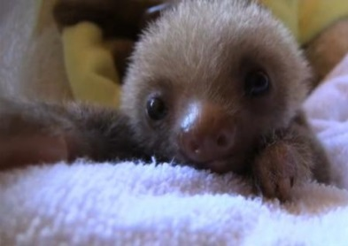  Mama me je ostavila na drvetu, i nije se vratila.  Pronašla me je grupa biologa i odvela u životinjsku bolnicu. | Bio je Božić. Moja najveća želja bila je da dobijem prijatelja. Moja se želja ispunila. U bolnicu je došao Rocky. Ubrzo smo postali prijatelji.  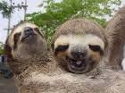
Te sam se noći probudio i ugledao nešto neviđeno!Na recepciji je stajao Djed Božićnjak.  Odletio je jer me je vidio.  Kutija moga poklona bila je veća od mene. 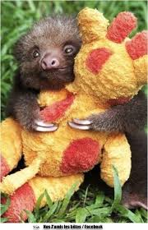 | Iduće godine na sam Božić, upoznao sam Lolo.  Kasnije smo pušteni u prirodu sa svojim mladuncima.  Želio bih ovom prigodom svima poručiti!  Sreća dolazi iz malih stvari!
Ivana Ingrid Rumac i Iva Španović 6.c

